|  |  |  |
| --- | --- | --- |
|  | **Universidad Nacional Autónoma de México** | |
| Facultad de Ingeniería | | Equipo #10 |

Práctica 1. La computación como herramienta de trabajo del profesional de ingeniería.

|  |  |
| --- | --- |
| *Profesor:* | Valdez Sánchez Sergio |
| *Asignatura:* | Fundamentos de Programación (LAB) |
| *Grupo:* | 13 |
| *Integrante(s):* | Pérez Lira Fernando, |
|  | Escobedo Jiménez José Roberto, |
|  | Orozco Gómez Daniela, |
|  | Gordillo Andrade Michel Alberto |
| *Semestre:* | 2018-2 |
| *Fecha de entrega:* | 23 de febrero del 2018 |

CALIFICACIÓN: __________

**Objetivos:** Descubrir y utilizar herramientas de software que se ofrecen en internet, que permitan realizar actividades y trabajos académicos de forma organizada y profesional a lo largo de la vida escolar, tales como manejo de repositorios almacenamiento y buscadores con funciones avanzadas.

**Lista de ejercicios:**

1. Hacer 5 búsquedas con los operadores de Google.
2. Hacer 5 cálculos utilizando la calculadora de Google.
3. Hacer 5 conversiones de unidades utilizando Google.
4. Hacer gráficas 2D y 3D por alumno.
5. Buscar 5 páginas de algoritmo computacional. (Con el uso de Google Académico)
6. Buscar 5 páginas de programación en C. (Con el uso de Google Académico)
7. Buscar 5 páginas de pseudocódigo. (Con el uso de Google Académico)
8. Búsqueda utilizando imágenes.
9. Compartir un archivo con los integrantes de tu equipo.

**Todos los ejercicios se pudieron realizar sin problemas.**

**Planteamiento, desarrollo y resultados de los ejercicios:**

1. Hacer 5 búsquedas con los operadores de Google:

* Operador comillas (“”)

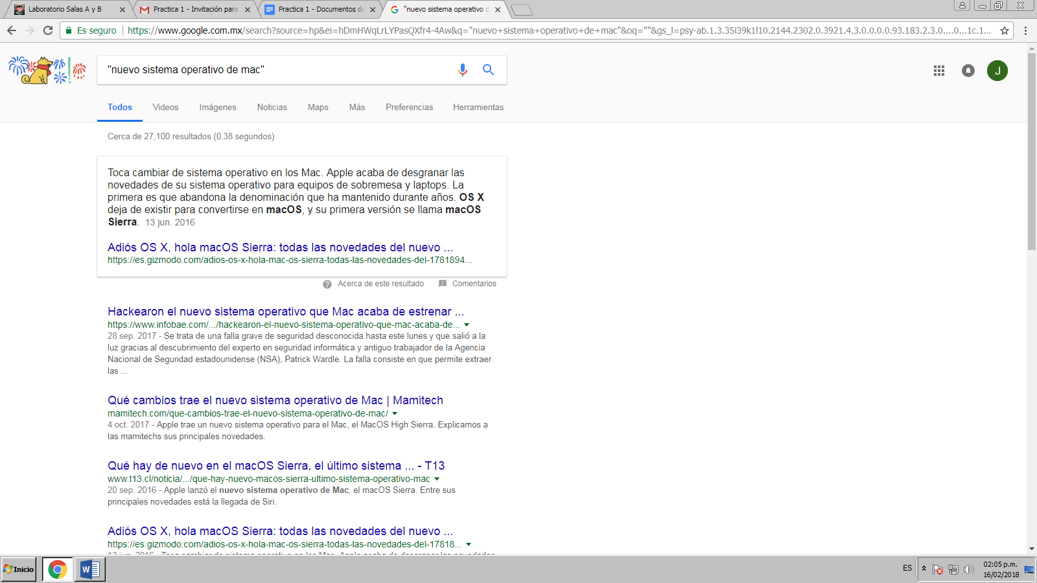

* Operador Site:

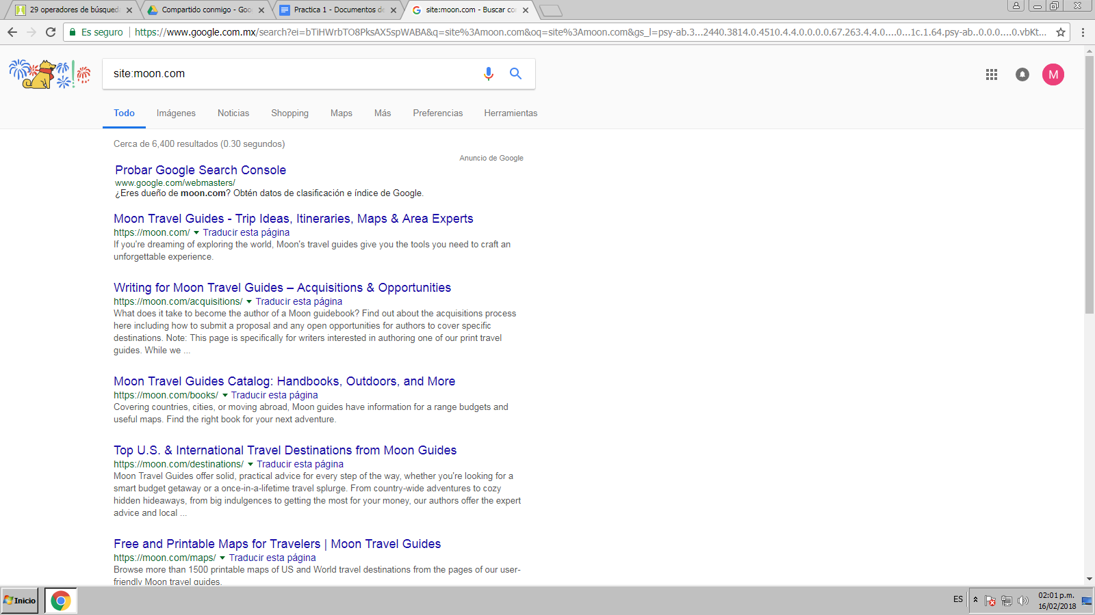

* Operador “and”

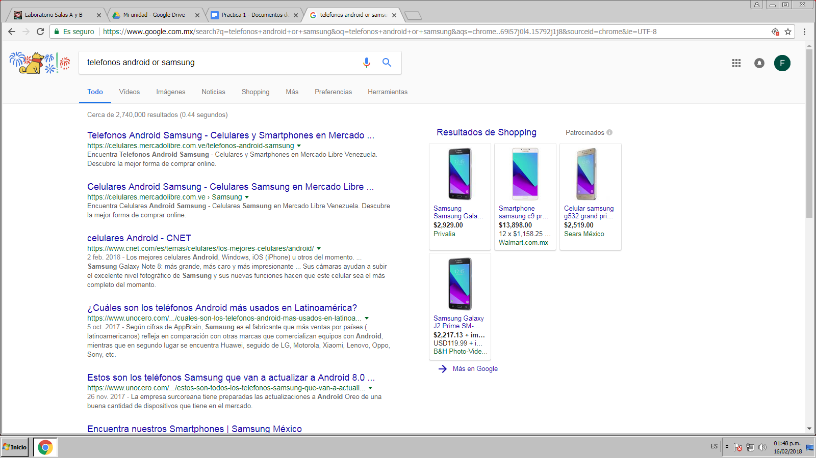

* Operador ~

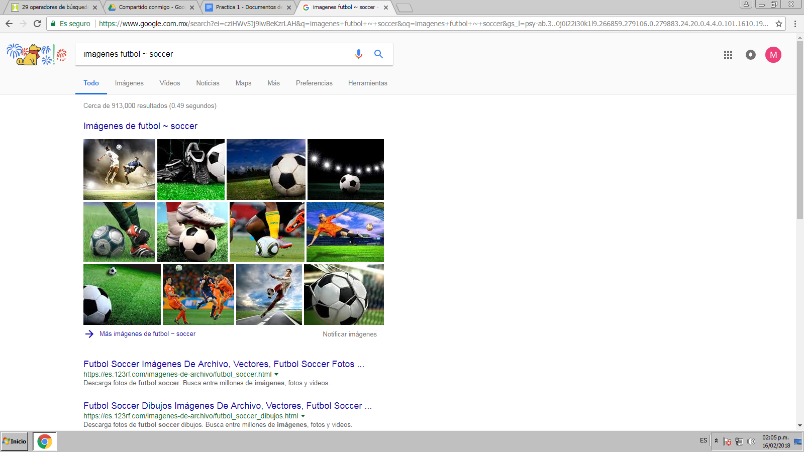

* Operador FileType:

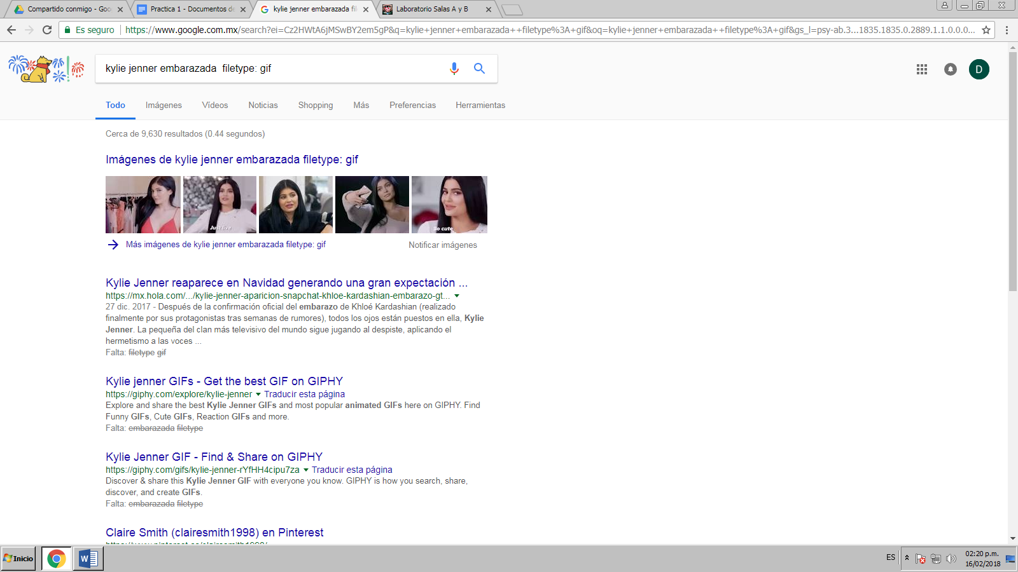

1. Hacer 5 cálculos utilizando la calculadora de Google:

* Logaritmos:

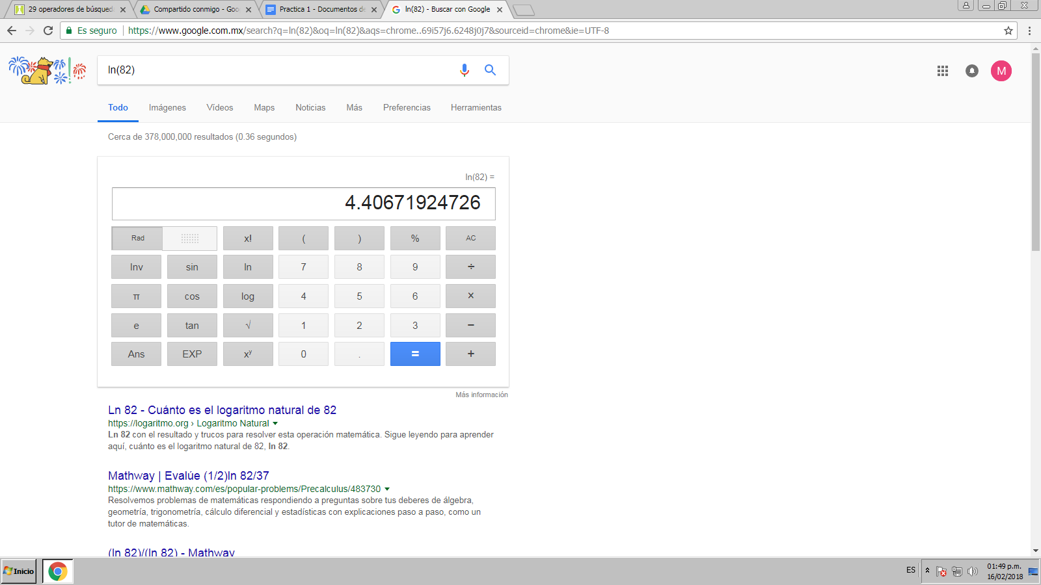

* Factorial:

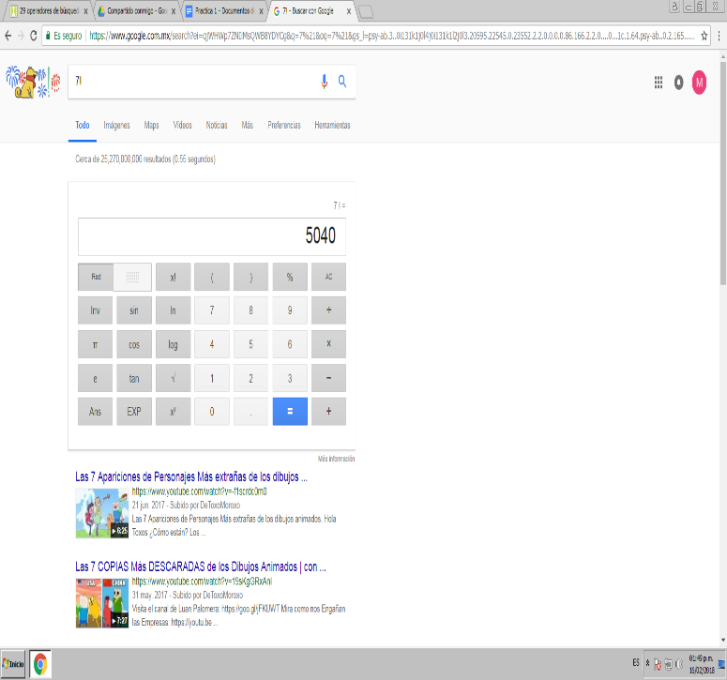

* Suma y uso de pi:

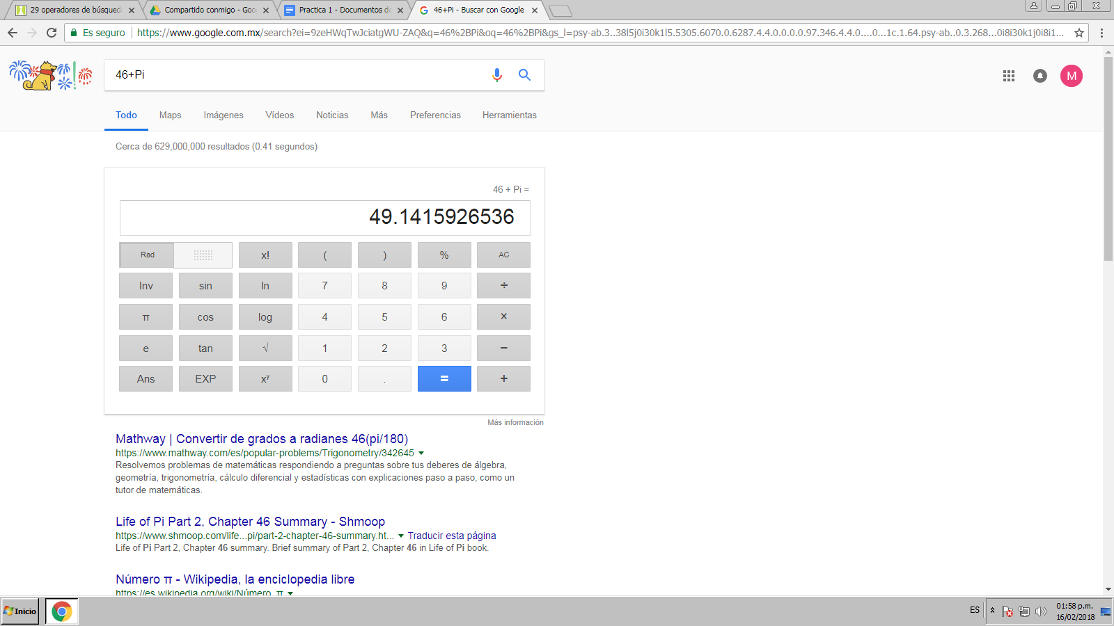

* Porcentajes:

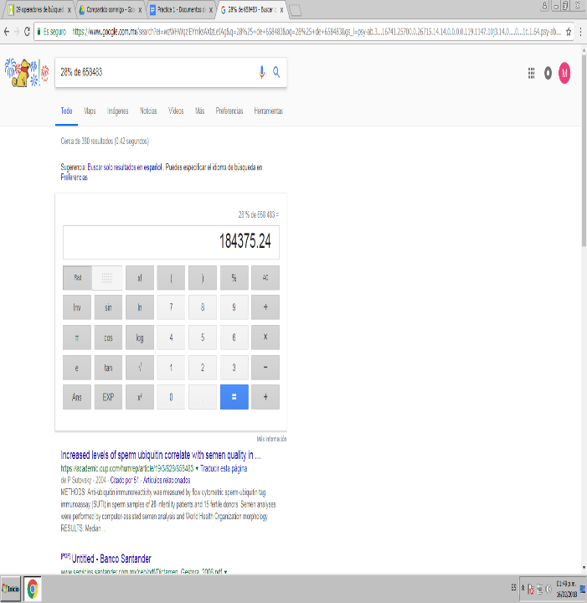

* División:

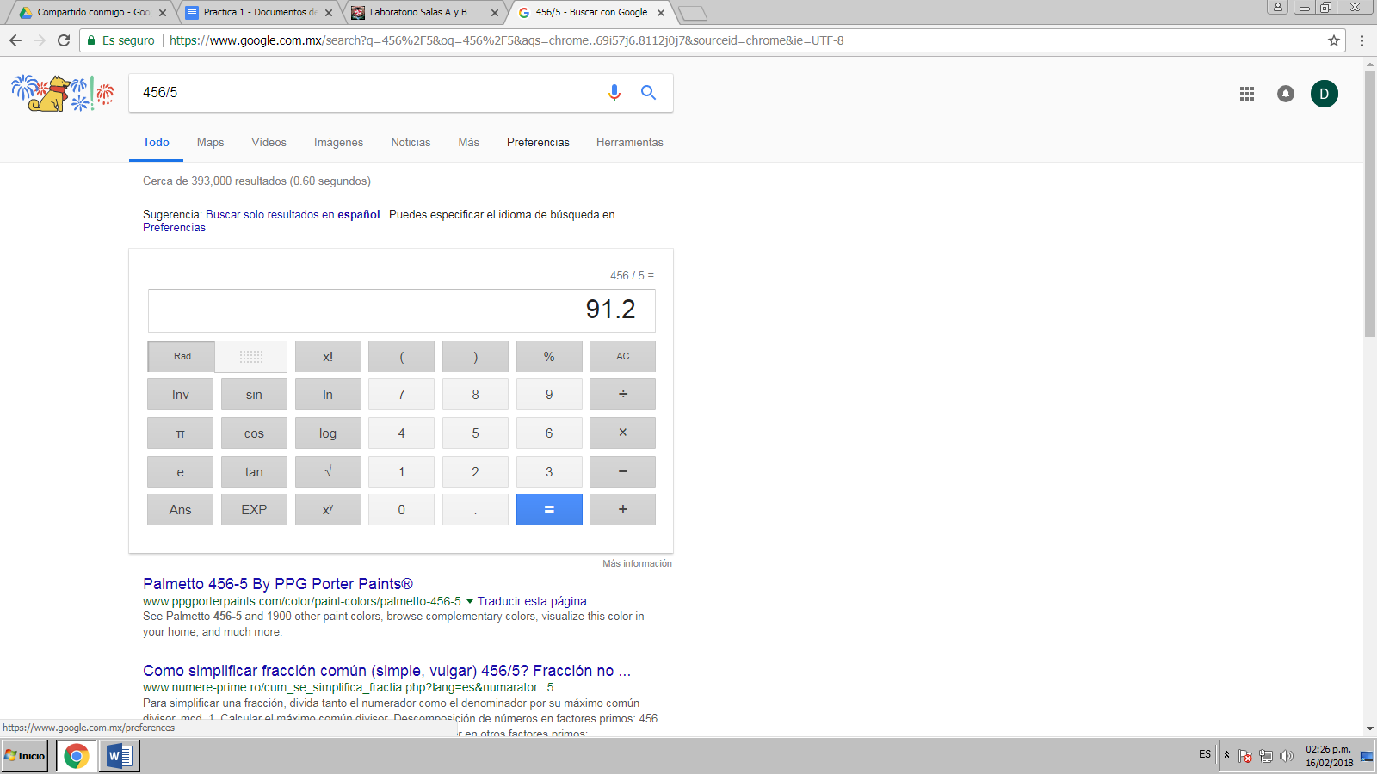

1. Hacer 5 conversiones de unidades utilizando Google:

* De euros a pesos mexicanos:

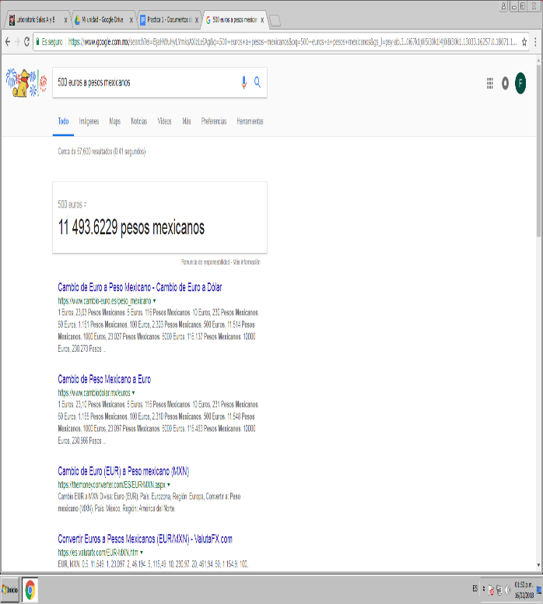

* De centímetros a pulgadas

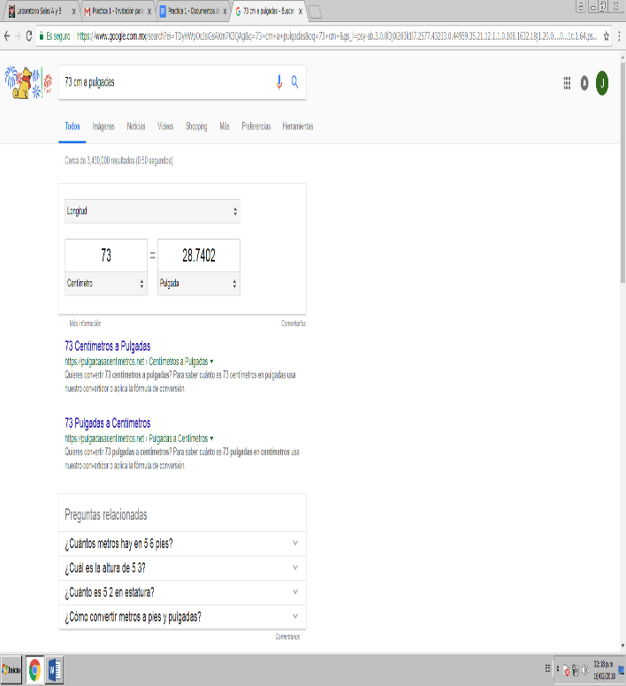

* De millas náuticas a kilómetros:

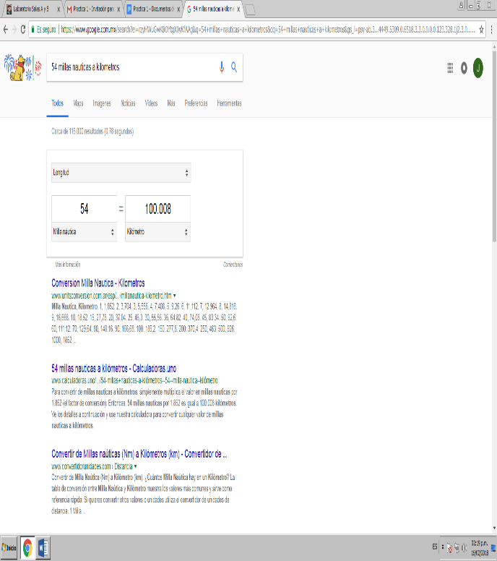

* De grados Fahrenheit a Kelvin

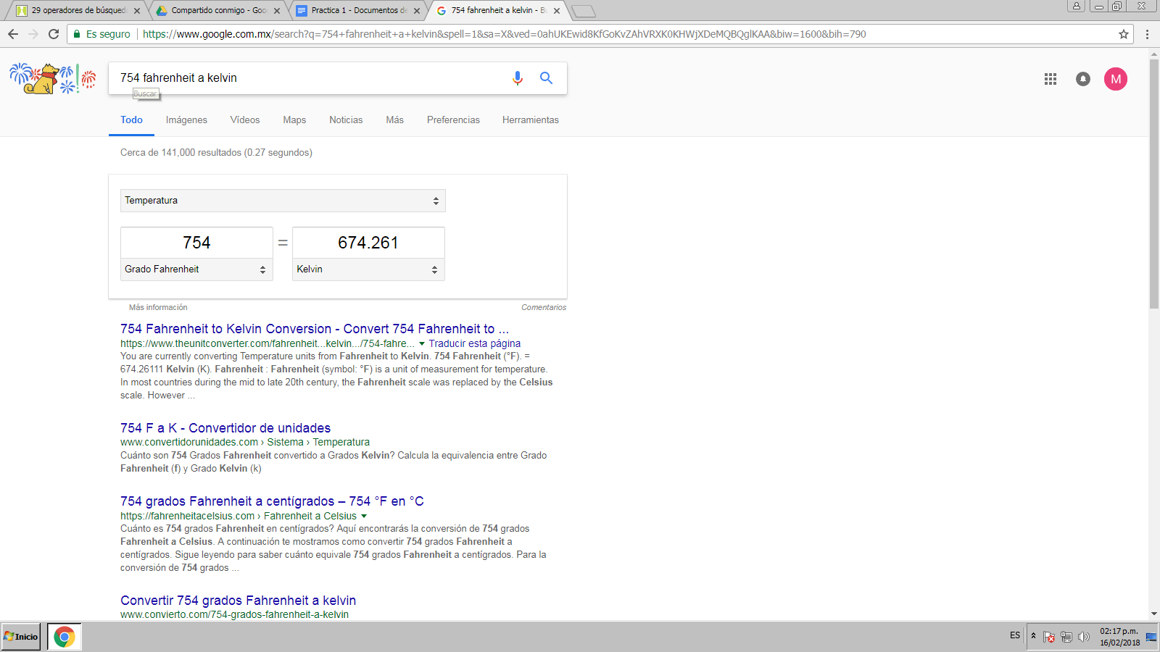

* De metros a pulgadas

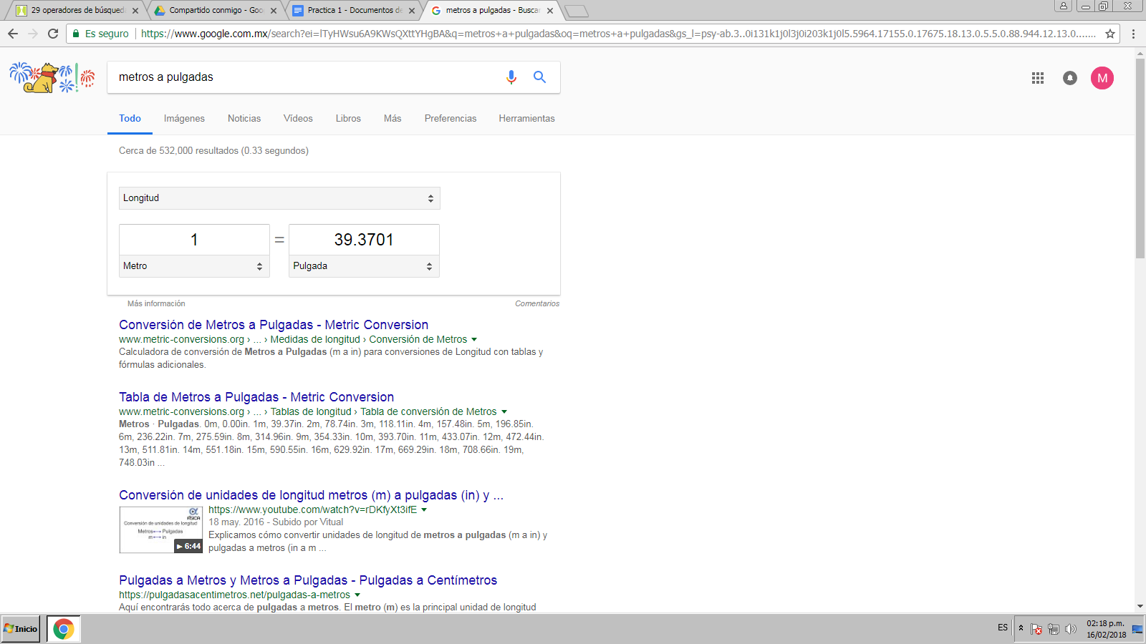

1. Hacer gráficas 2D y 3D por alumno:

Pérez Lira Fernando

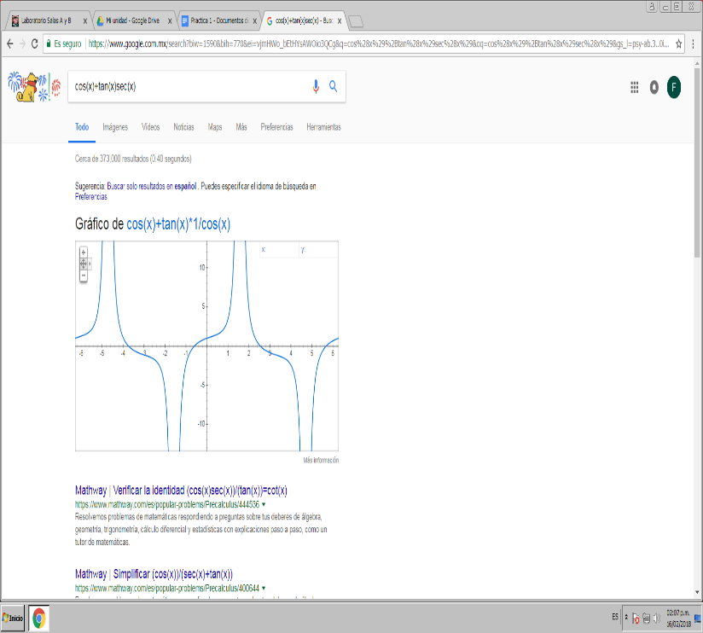 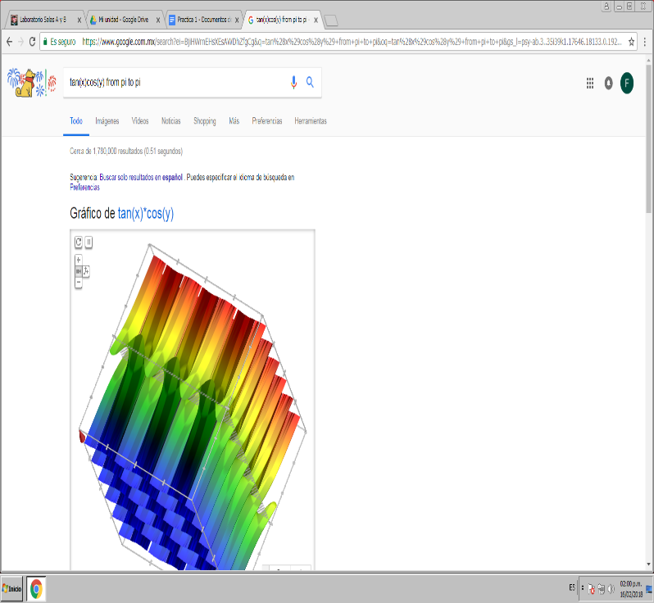

Escobedo Jiménez José Roberto

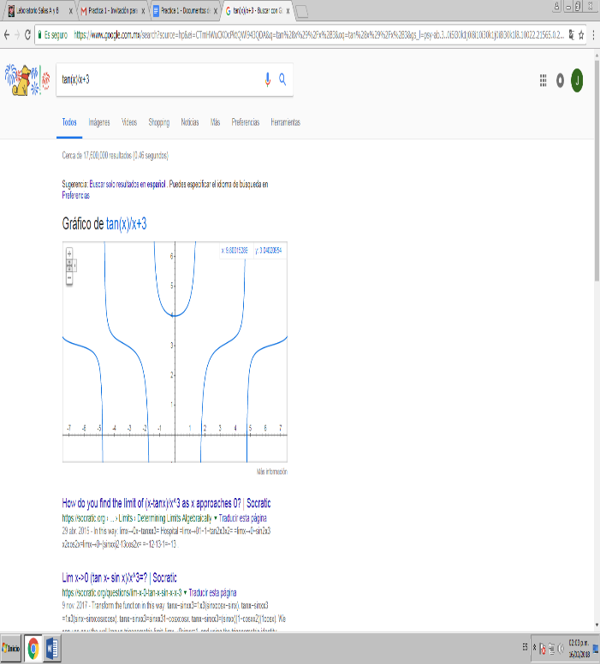 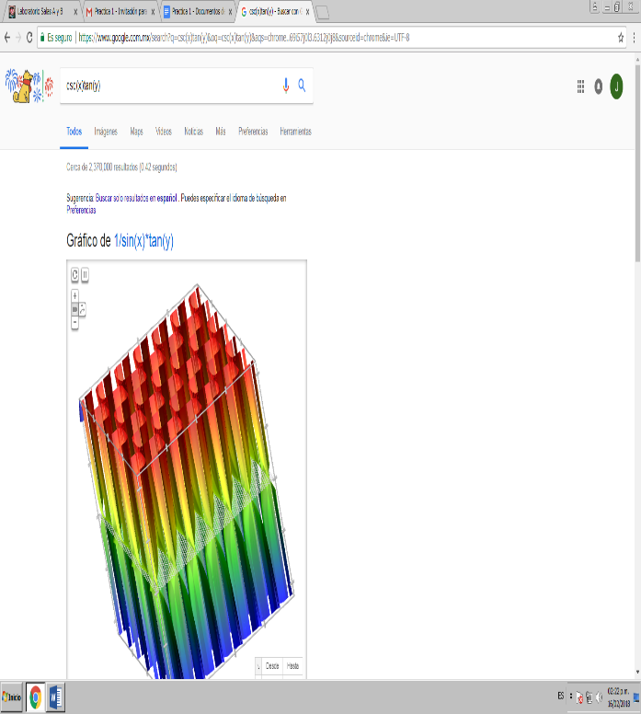

Gordillo Andrade Michel Alberto

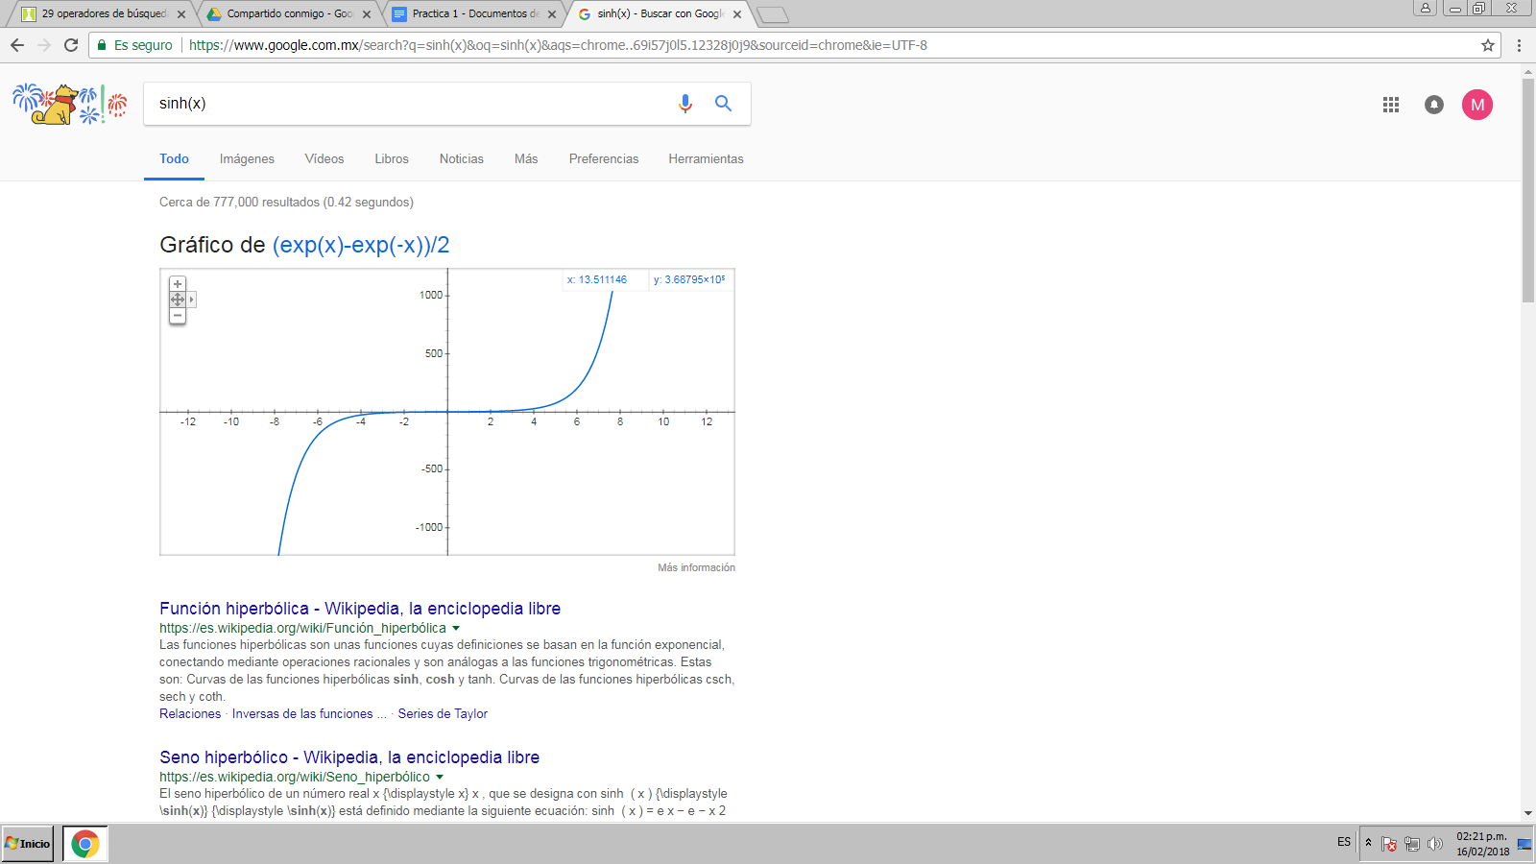 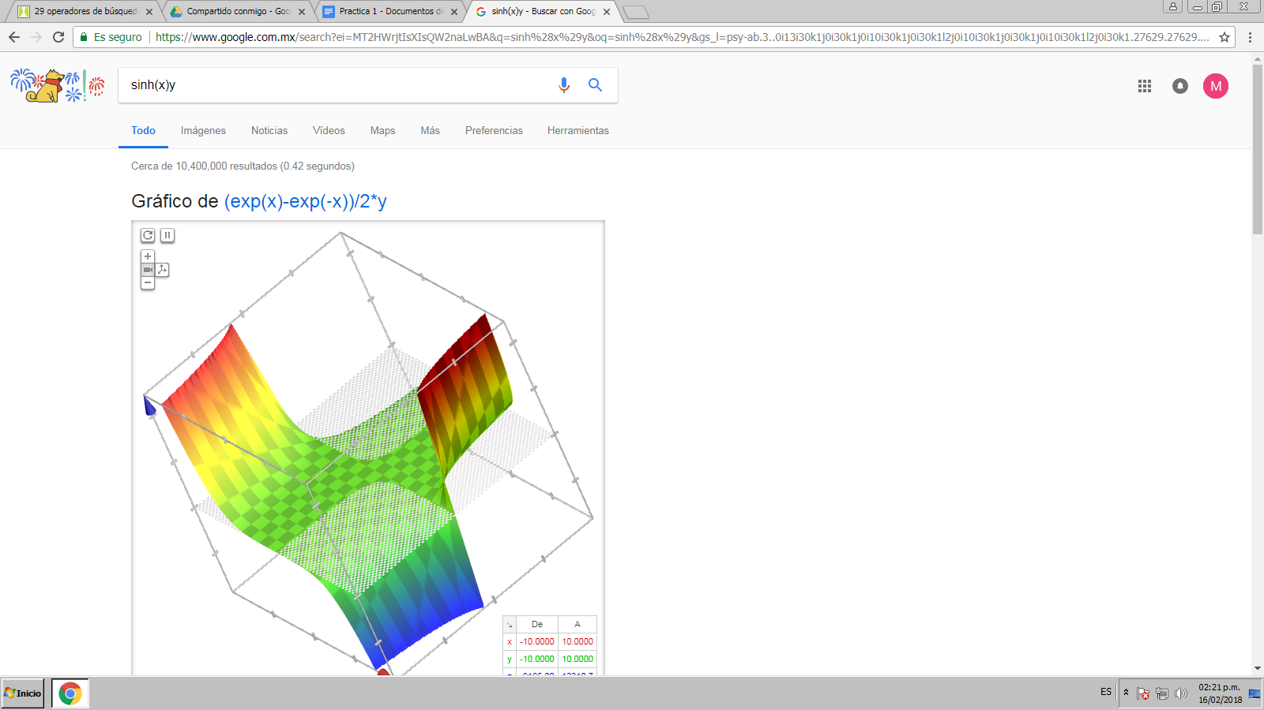

Orozco Gómez Daniela

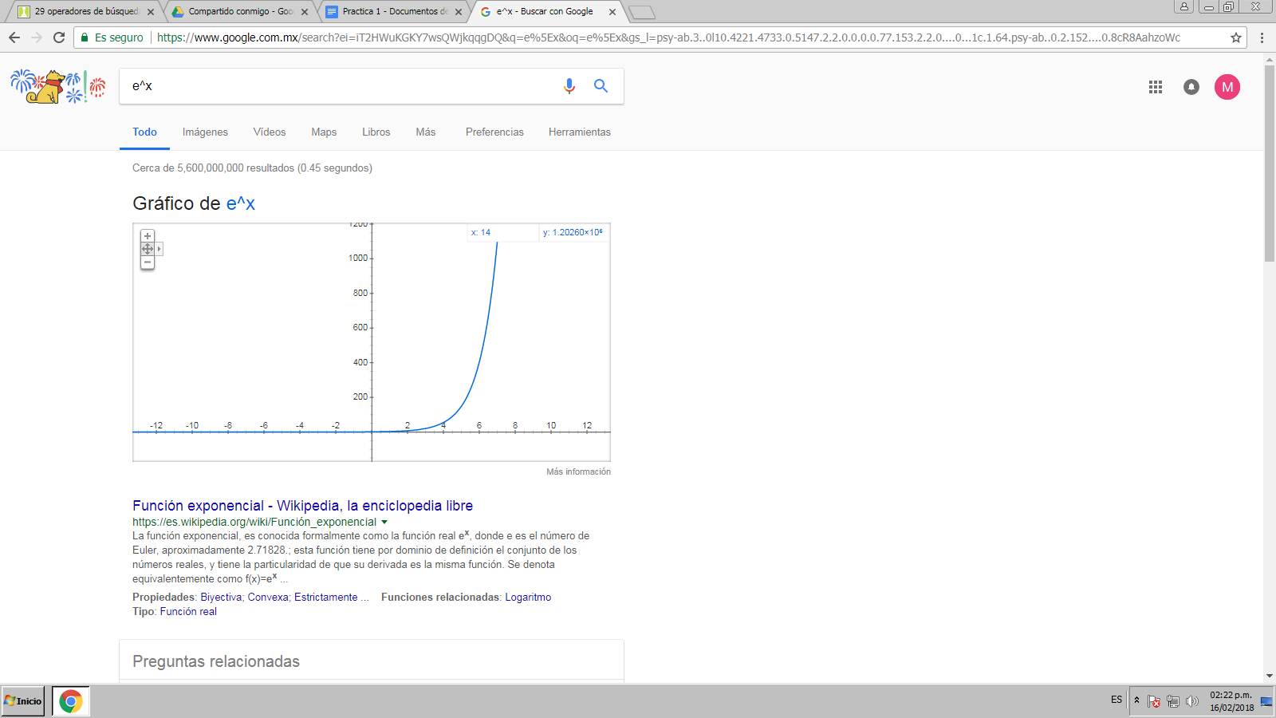 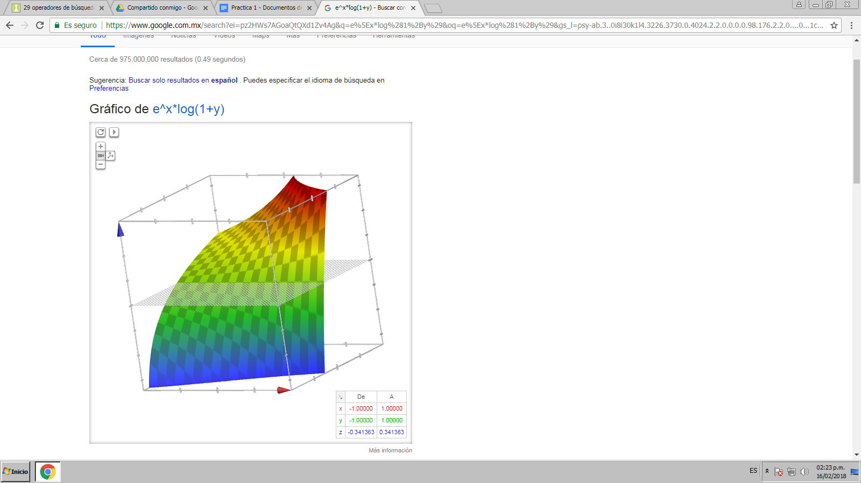

Con el uso de Google Académico:

1. Buscar 5 páginas de algoritmo computacional:

* <http://the-geek.org/docs/algen/>

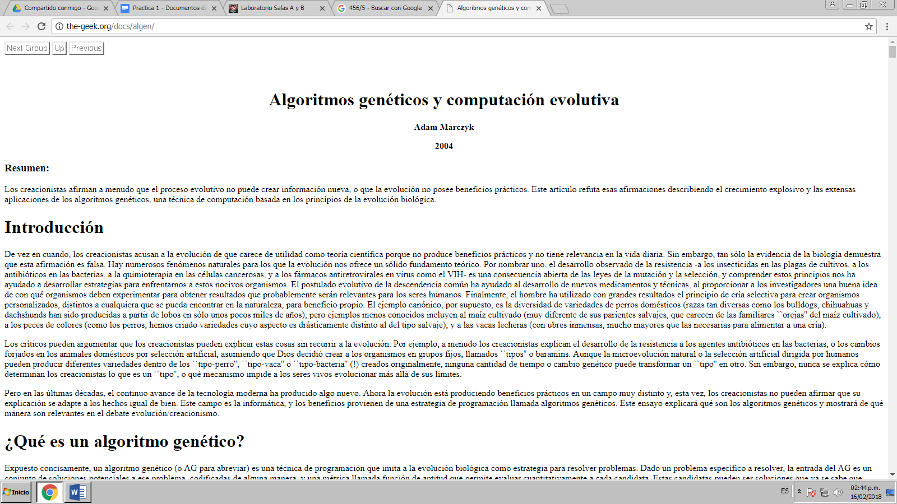

* <http://sedici.unlp.edu.ar/handle/10915/32400>

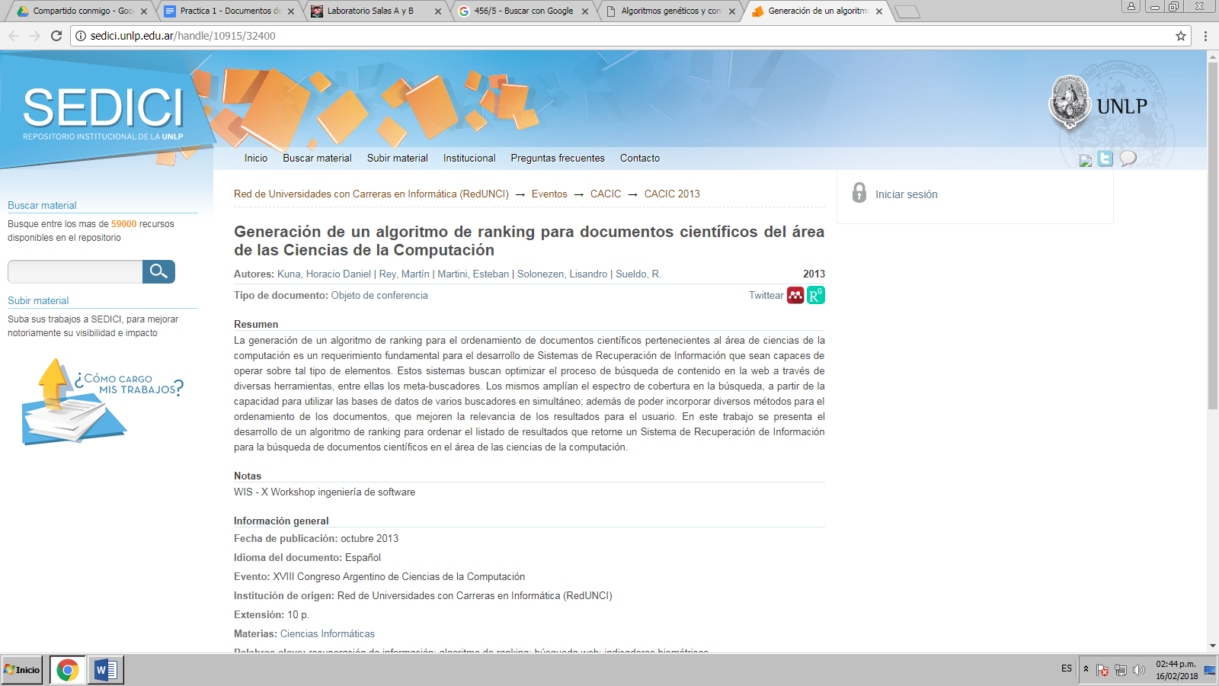

* <http://www.biblioteca.uma.es/bbldoc/tesisuma/17161794.pdf>

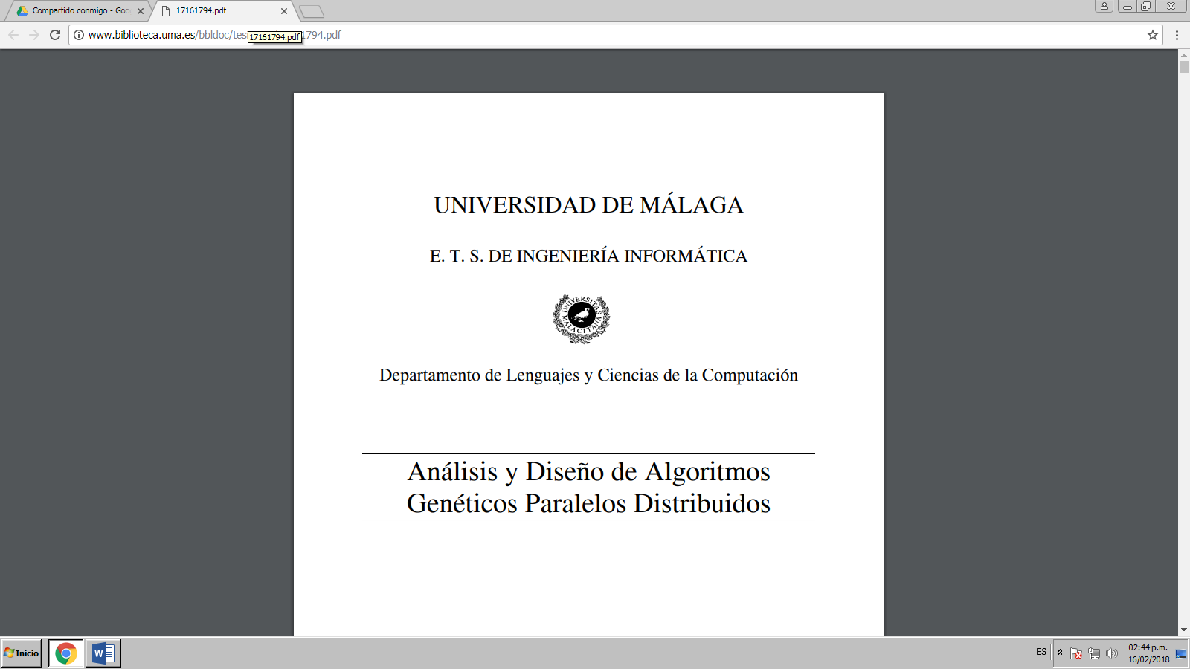

* <http://www.sc.ehu.es/acwbecae/ikerkuntza/these/thesis.pdf>

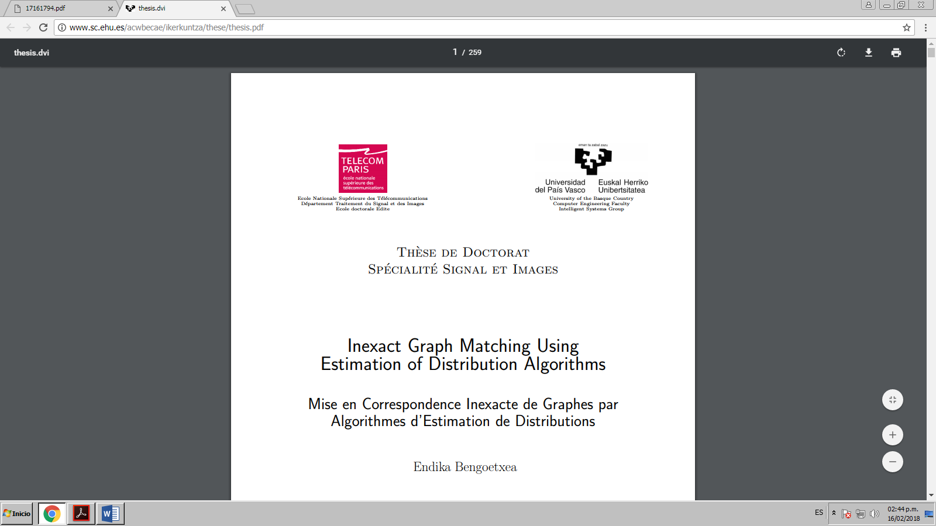

* <http://www.electro.ing.unlp.edu.ar/wp-content/uploads/2016/08/Computabilidad-y-Complejidad.pdf>

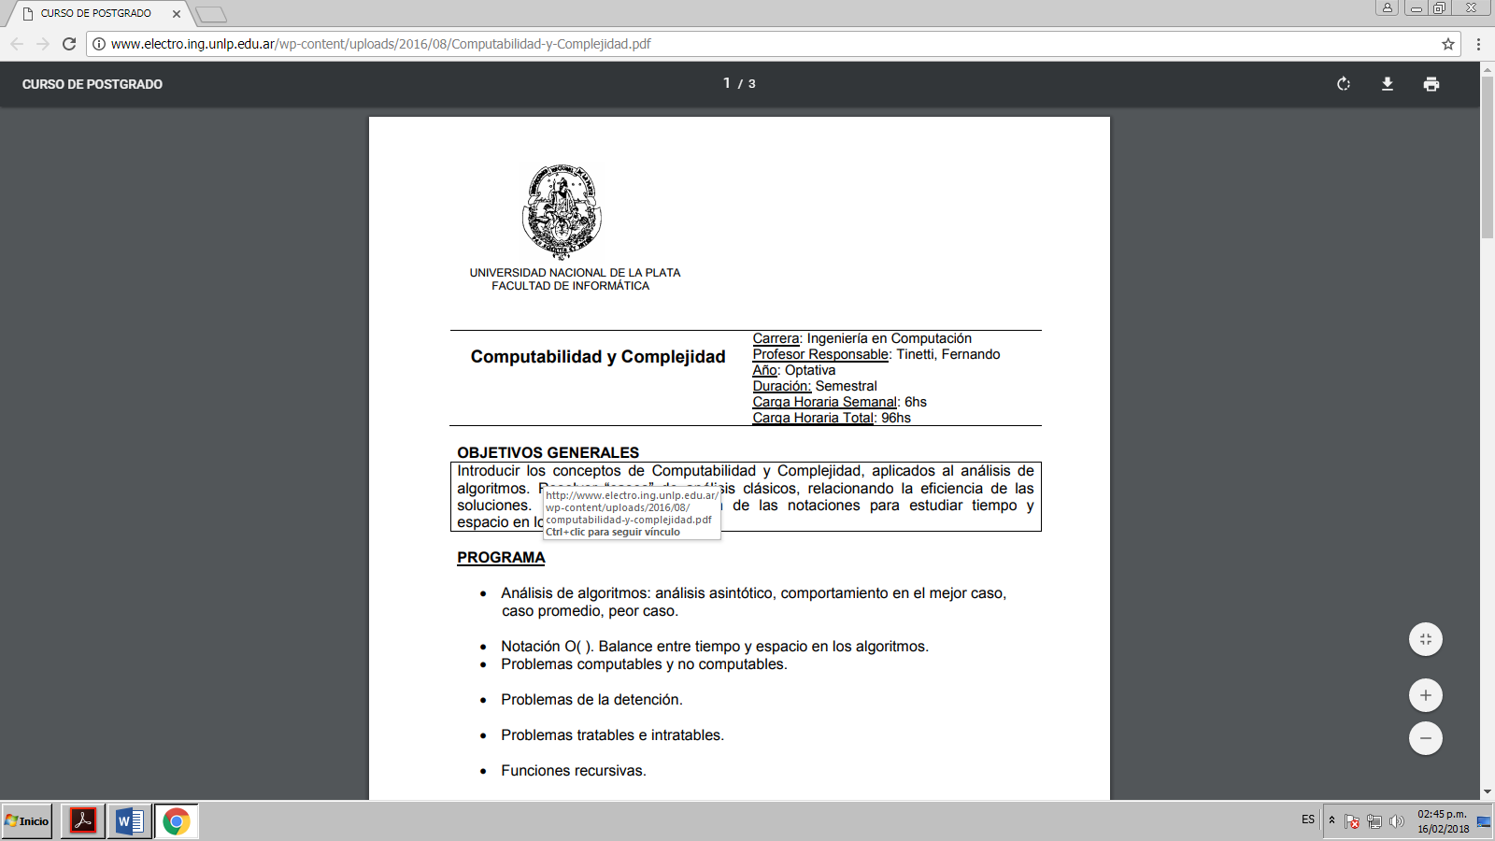

1. Buscar 5 páginas de programación en C:

* <https://books.google.com.mx/books?hl=es&lr=&id=OpJ_0zpF7jIC&oi=fnd&pg=PR10&dq=Programaci%C3%B3n+en+lenguaje+en+c&ots=2cH4fjAfI0&sig=weymH3di4VeJg6ZJTbmi9pYIJJg#v=onepage&q=Programaci%C3%B3n%20en%20lenguaje%20en%20c&f=false>

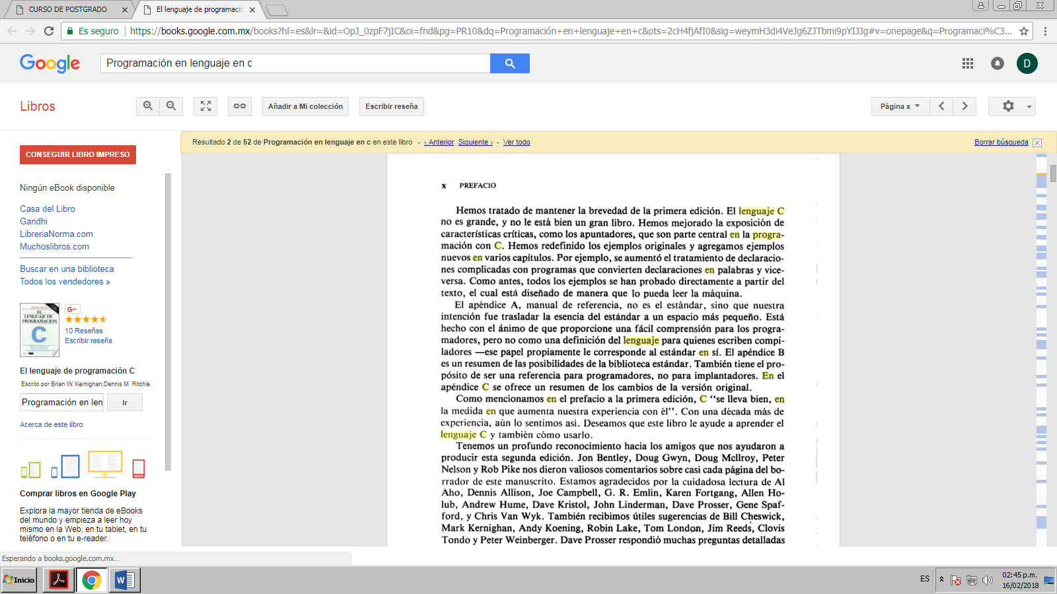

* <http://www.unife.edu.pe/biblioteca/alerta-bibliografica/2014/enero/CD-ROM%20ENERO_2014.pdf>

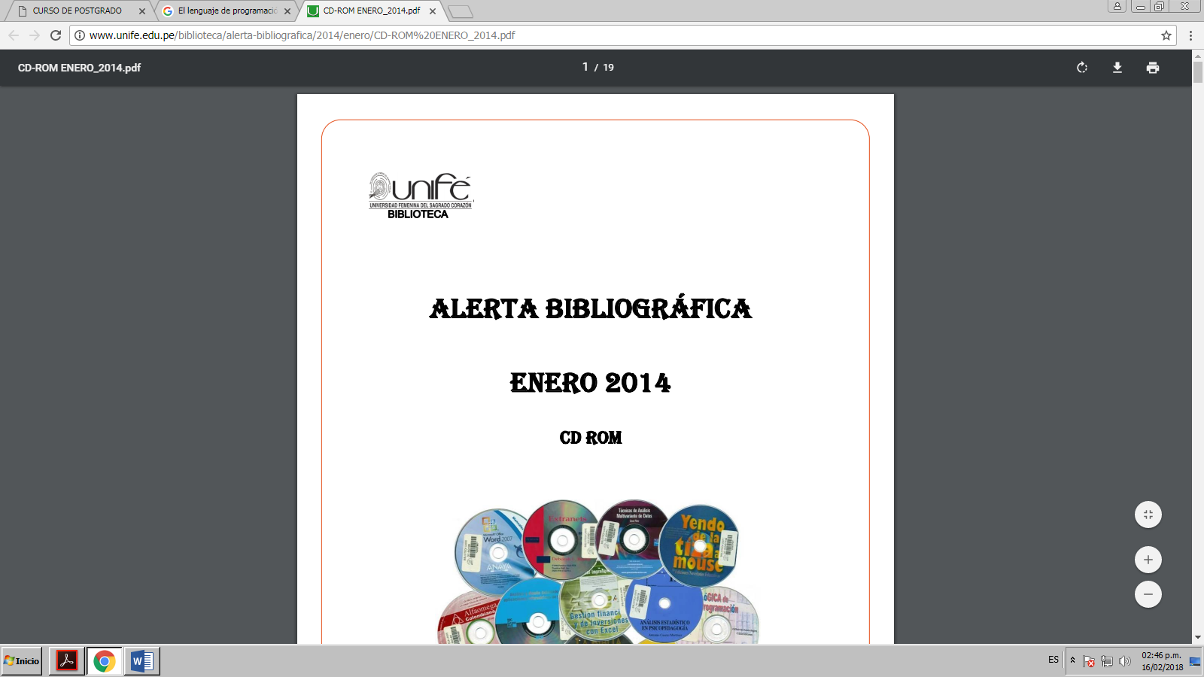

* <http://www.sidalc.net/cgi-bin/wxis.exe/?IsisScript=earth.xis&method=post&formato=2&cantidad=1&expresion=mfn=024704>

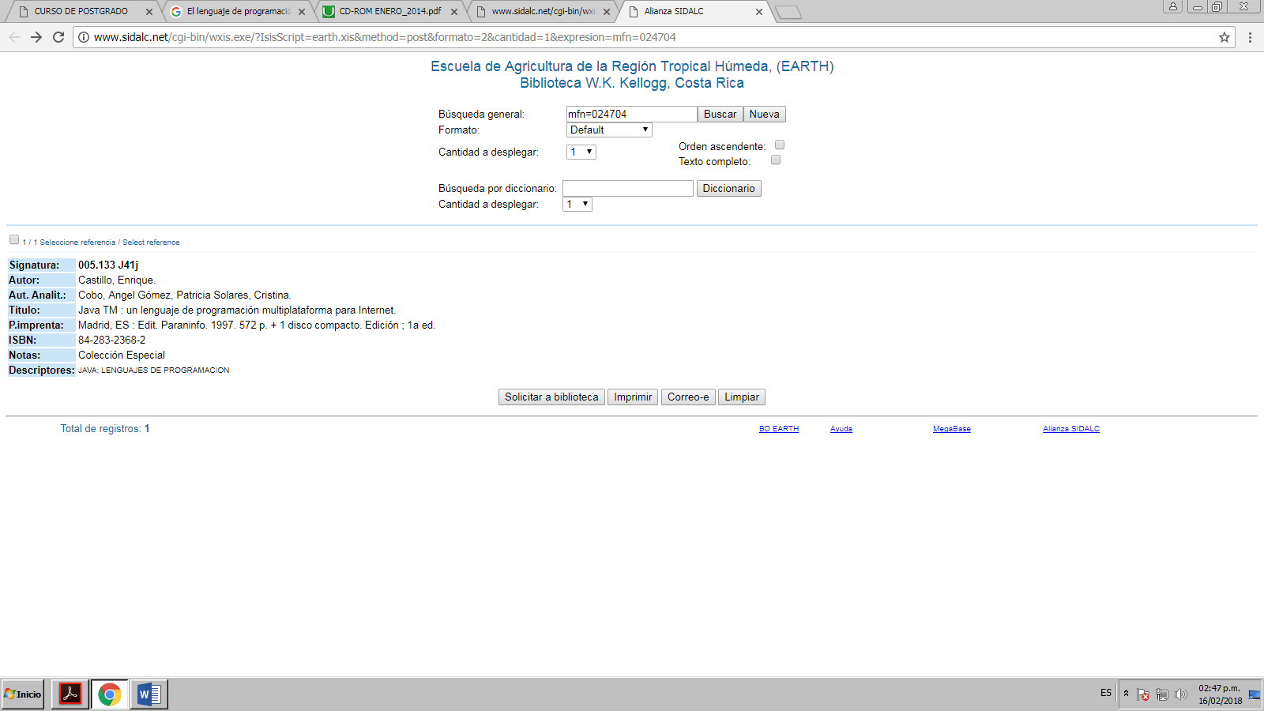

* <https://books.google.com.mx/books?hl=es&lr=&id=uyFff1HDW90C&oi=fnd&pg=PP1&dq=Programaci%C3%B3n+en+lenguaje+en+c&ots=4C3M0Jr7h8&sig=w3aQg6eqcYhkgMaq3ELRuyfmID0#v=onepage&q=Programaci%C3%B3n%20en%20lenguaje%20en%20c&f=false>

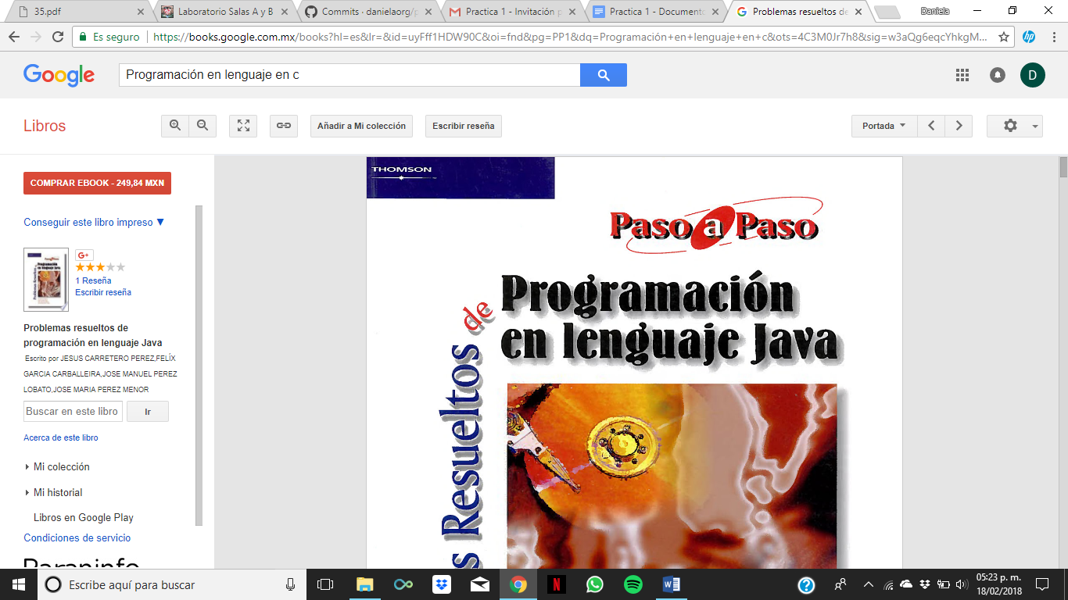

* <https://www.alfaomega.com.mx/catalogos/computacion/files/assets/common/downloads/page0064.pdf>

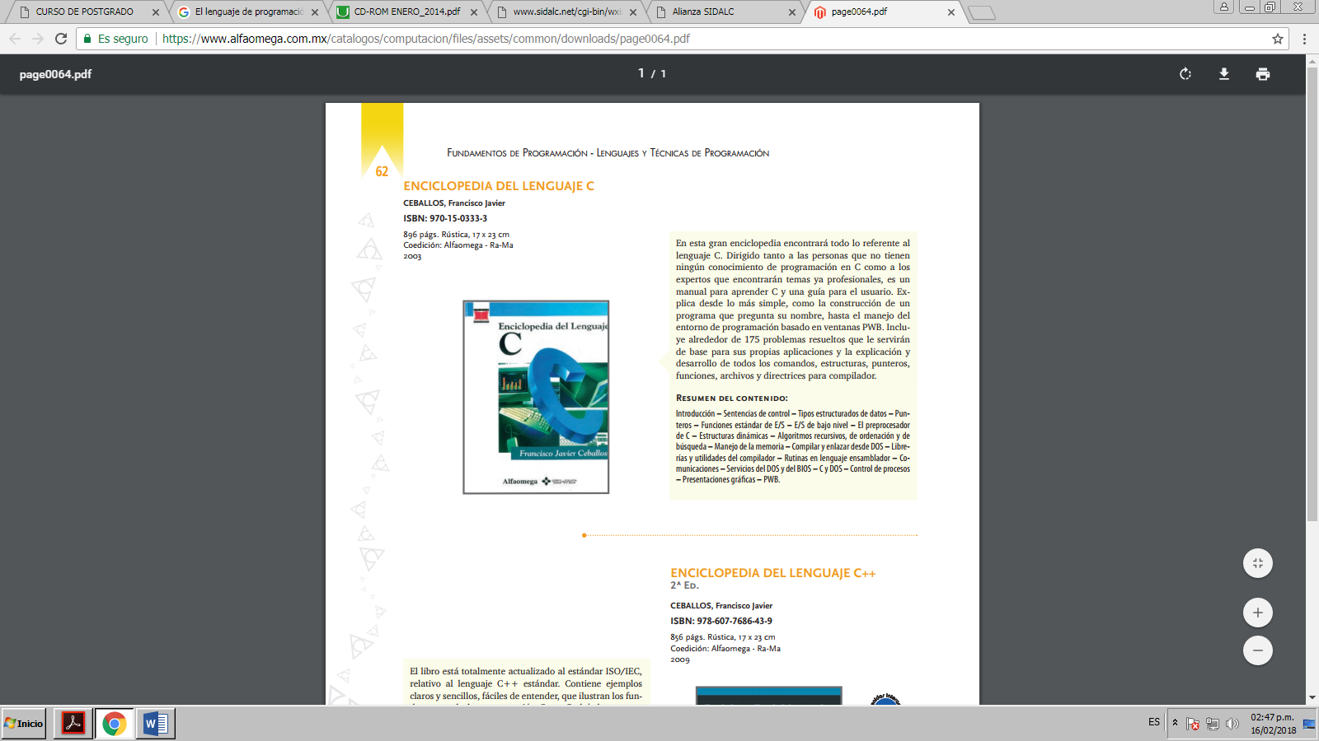

1. Buscar 5 páginas de pseudocódigo:

* <http://www.redalyc.org/html/816/81640855014/>

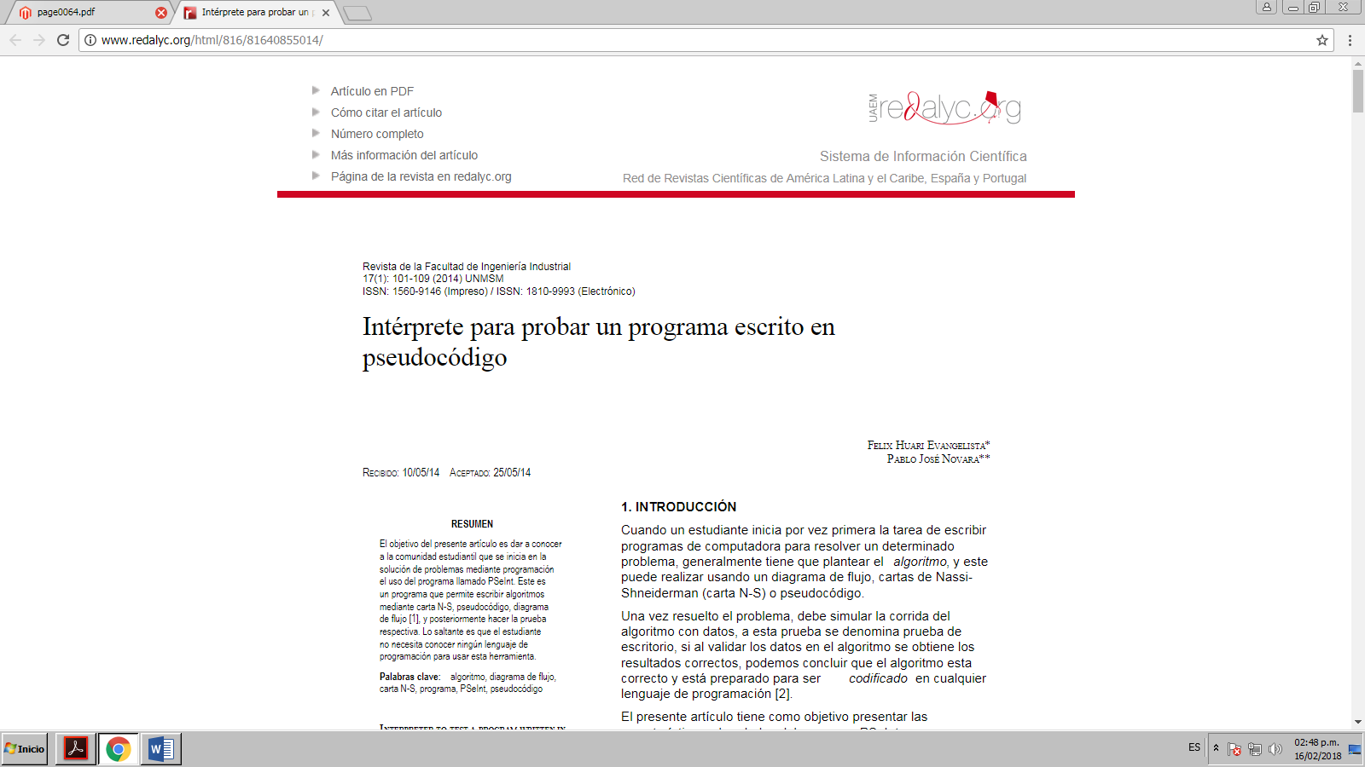

* <http://avancescardiologicos.org/site/images/documents/Revista_Avances_Cardiologicos/Vol34_2014/Lanza_G_280-285.pdf>

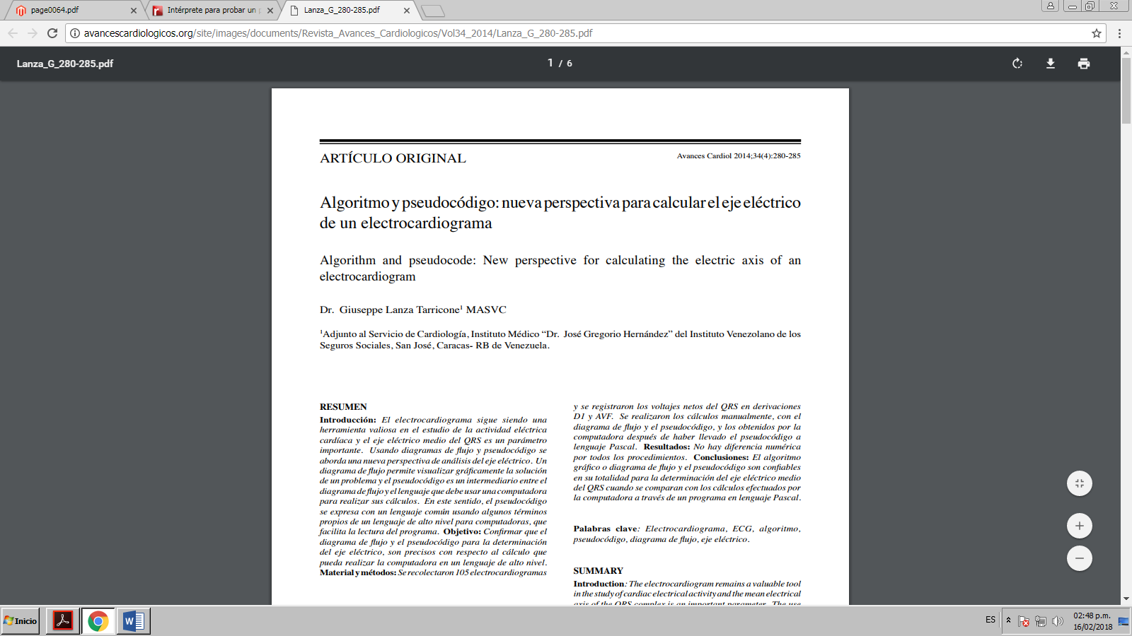

* <http://www.bdigital.unal.edu.co/52392/1/31277291.2015.pdf>

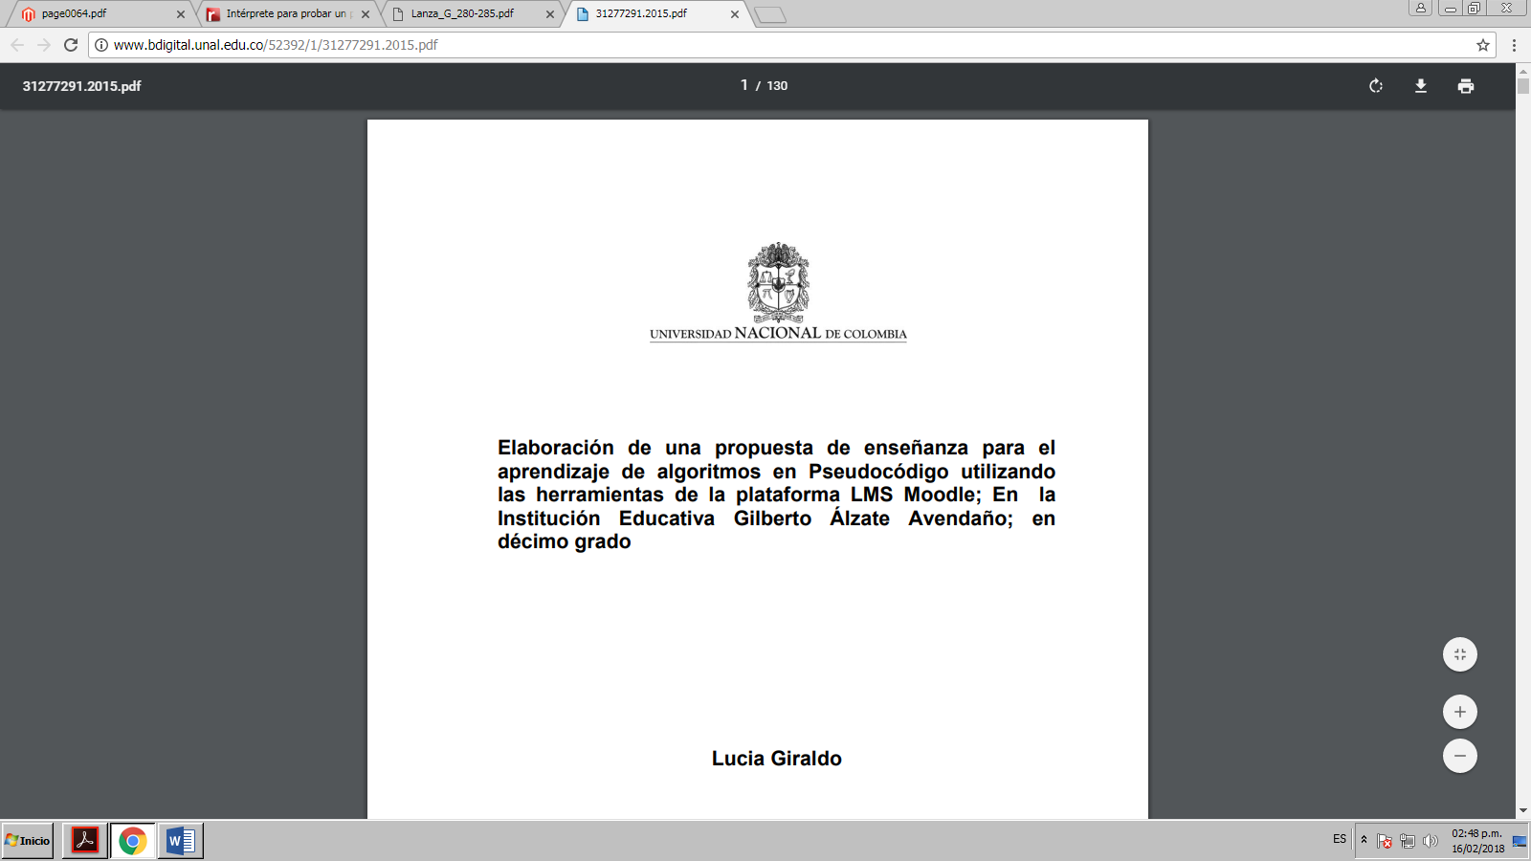

* <http://sedici.unlp.edu.ar/handle/10915/20836>

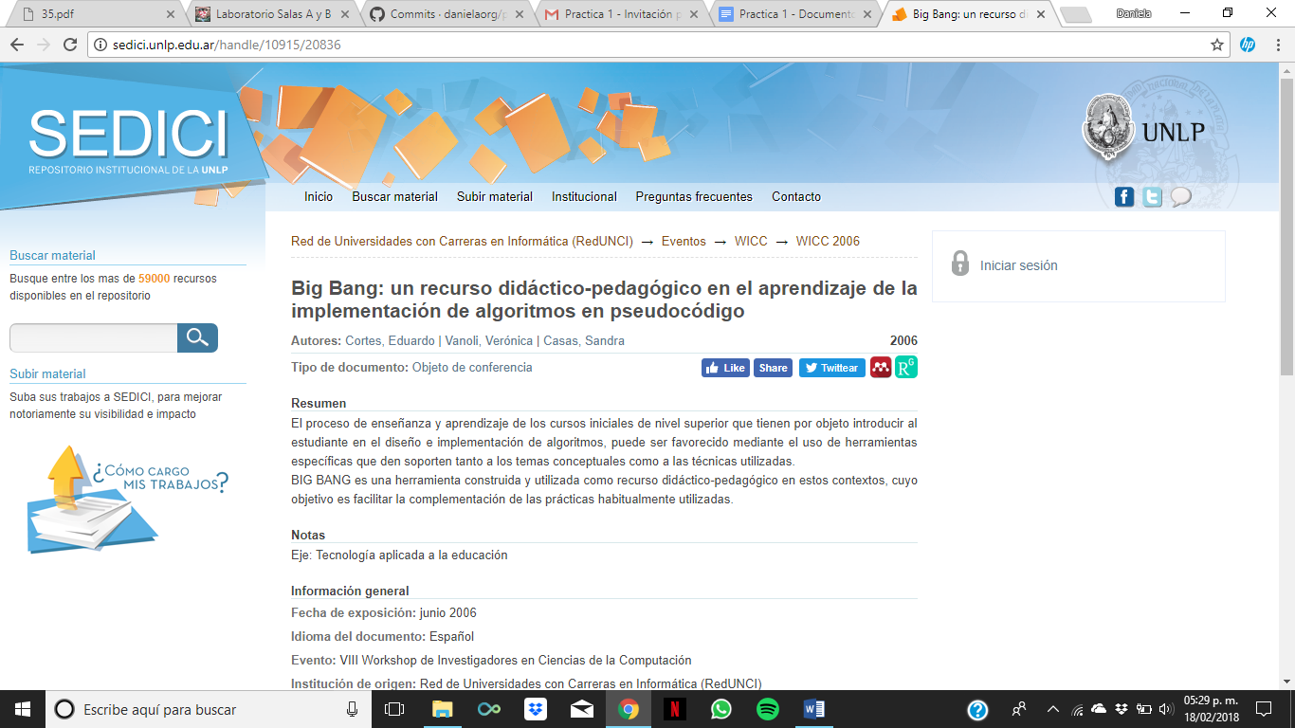

* <http://sedici.unlp.edu.ar/bitstream/handle/10915/20836/Documento_completo.pdf?sequence=1>

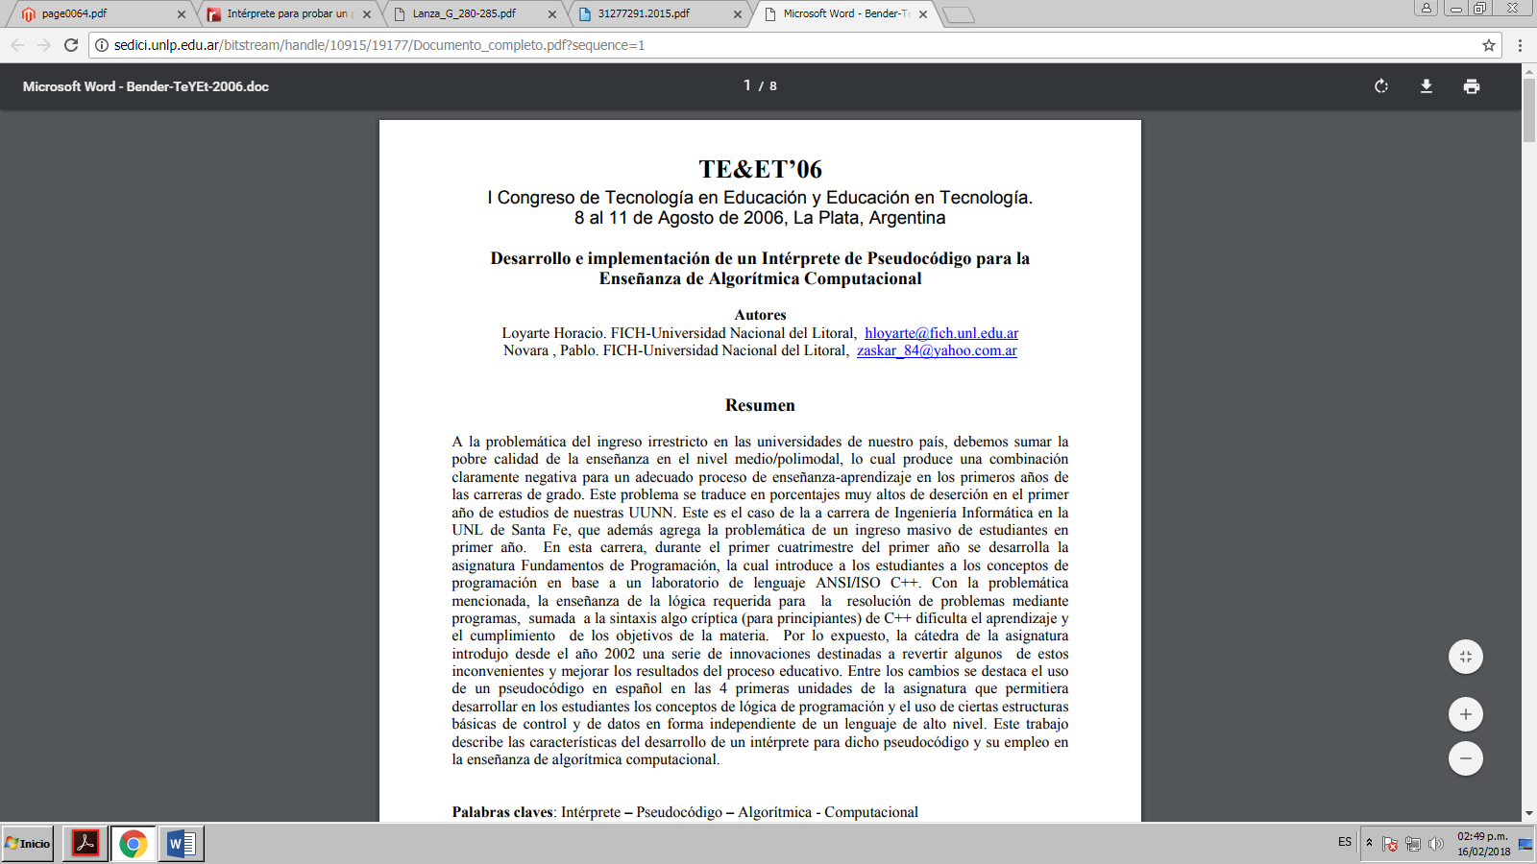

1. Búsqueda utilizando imágenes:

* Pérez Lira Fernando

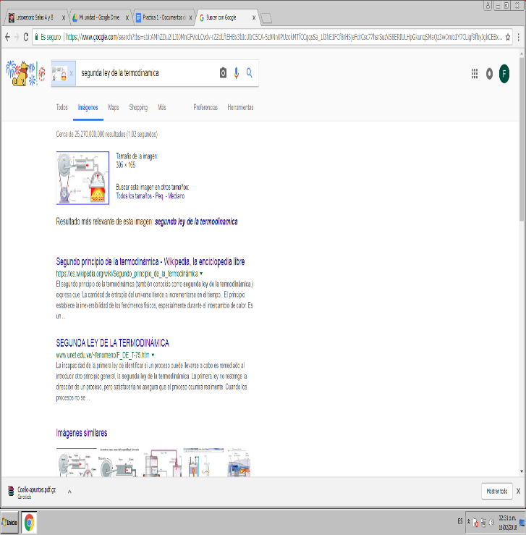

* Escobedo Jiménez José Roberto

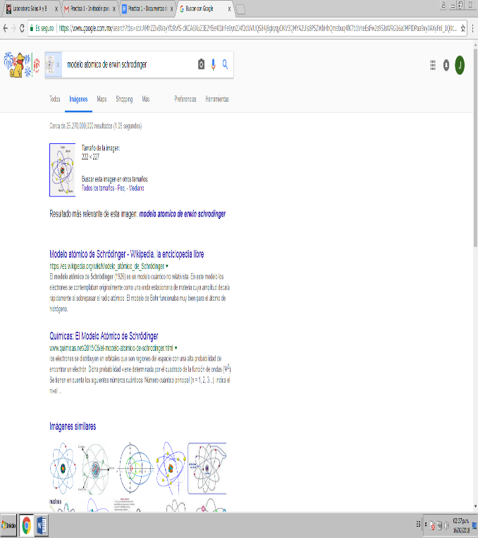

* Gordillo Andrade Michel Alberto

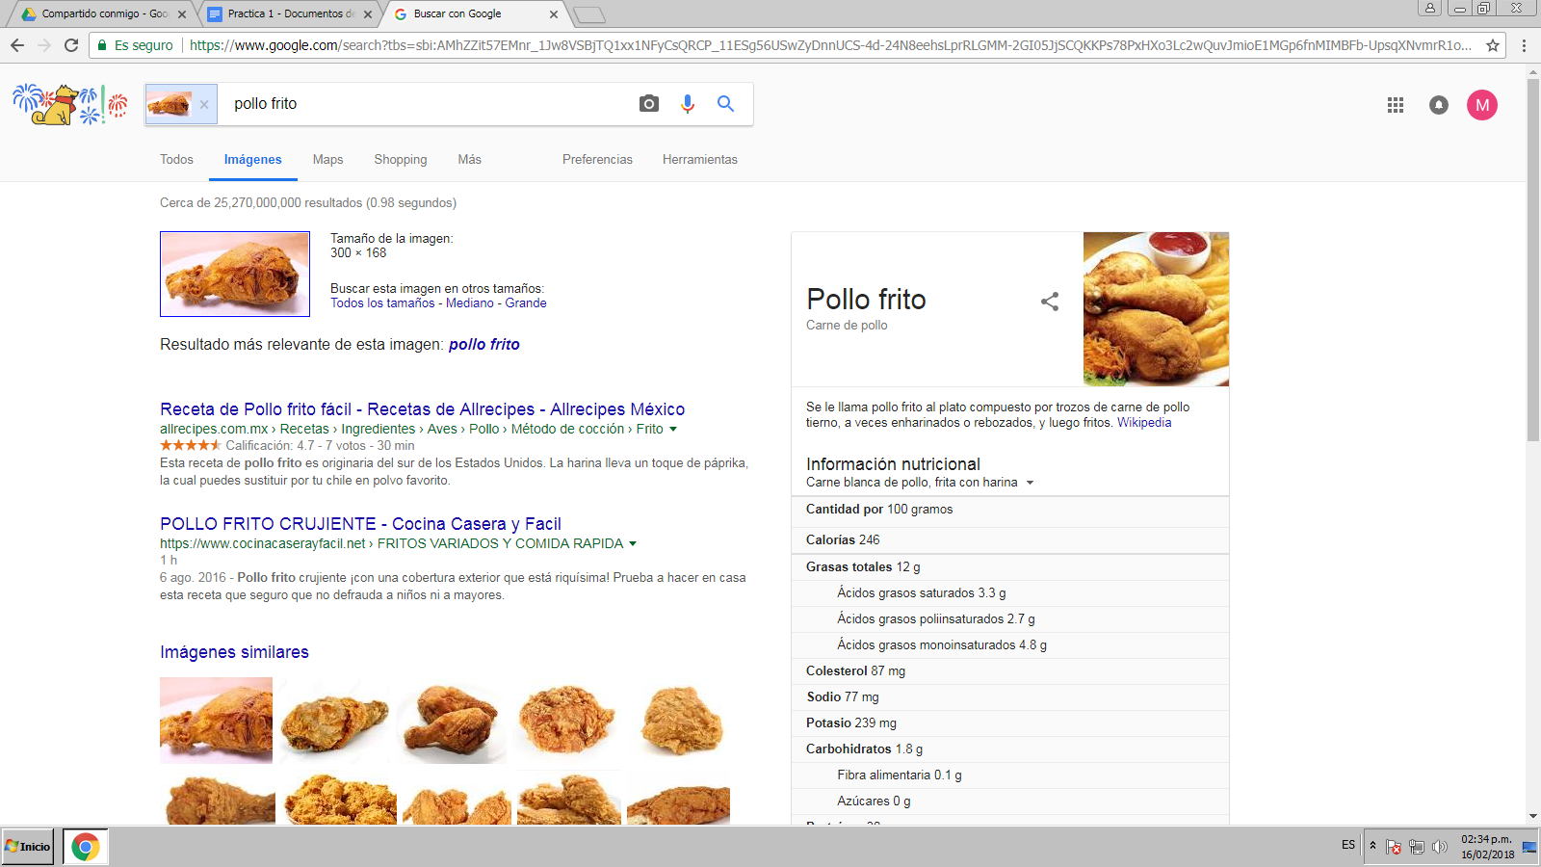

* Orozco Gómez Daniela

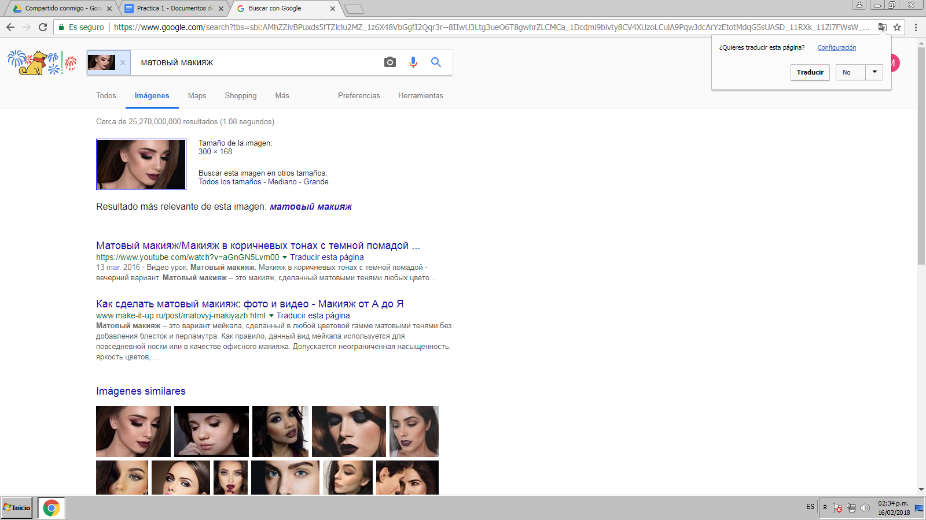

1. Compartir un archivo con los integrantes de tu equipo:

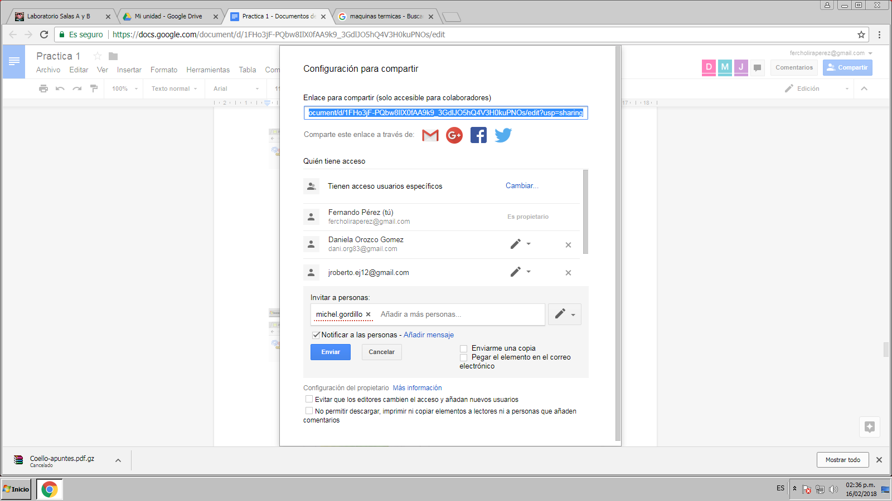

**Aprendizajes personales:**

* Orozco Gómez Daniela:

Aprendí que trabajar en equipo con Google Drive para hacer un documento al mismo tiempo es más difícil de lo que parece, es mejor que cada uno haga su parte por separado y después juntarlo para que al final ya se pueda checar lo que hay que corregir o si ya está listo para entregarse. También aprendí los comandos para hacer búsquedas más específicas en Google, pues nunca los había utilizado, lo mismo con Google Académico, creo que hay que estar más informados porque tenemos muchas herramientas de trabajo que ni siquiera sabemos que existen y son muy útiles.

* Gordillo Andrade Michel Alberto:

Aprendí a usar funciones avanzadas de búsqueda para reducir el tiempo que gasto en encontrar una página adecuada a mi investigación, también herramientas que me auxilian a trabajar en equipo.

* Escobedo Jiménez José Roberto:

Al finalizar la practica logre conocer y utilizar comandos para buscar información específica en el buscador "Google" de igual manera el poder crear graficas el 2 o 3 dimensiones las cuales son fundamentales en nuestra carrera.

* Pérez Lira Fernando:

Aprendí a utilizar diferentes versiones de Google para buscar información. De igual manera comprendí el uso de herramientas auxiliares para agilizar y facilitar la búsqueda en internet.